实验名称：报文摘要功能的实现

一、实验目的
掌握智能卡上报文摘要功能的原理及使用方法，在卡片上完成产生报文摘要的功能。

二、实验环境
Eclipse 集成开发环境，Java Key，JCOP仿真运行环境

三、实验原理
SHA（Secure Hash Algorithm，安全散列算法)是美国国家安全局（NSA)设计、美国国家标准与技术研究院（NIST)发布的一系列密码散列算法，是使用最为广泛的安全散列算法之一。该算法于1993年5月11日起采纳为标准。后经不断改进现在已经发布5种安全Hash标准，分别为SHA-1、SHA-224、SHA-256、SHA-384和SHA-512。
SHA-1算法输入报文的最大长度不超过2⁶⁴比特，产生的输出是一个160比特的报文摘要。输入是按512比特的分组进行处理的。
一个报文的处理操作过程包括以下几步：
（1）附加填充比特：对报文进行填充使报文的长度与448模512同余，即：
长度 ≡ 448 mod 512
即填充长度为512的整数倍减去64位。填充比特串的最高位为1，其余各位均为0。
（2）附加长度值：将一个64比特分组附加到报文后面。这个分组被看做一个无符号数（高字节优先），它的值等于初始报文（填充前）的位长度。
（3）初始化报文摘要缓存MD：使用一个160比特的缓存MD来存放该散列函数的中间及最终结果。该缓存可表示为5个32比特的寄存器（A，B，C，D，E）。这些寄存器被初始化为如下32比特长的整数（十六进制表示）：
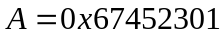，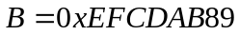，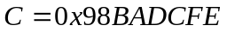，
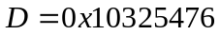，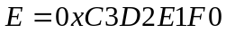
在SHA-1中，这些值以小数在前格式存储，即字的最低位字节放在低地址字节上。像32比特的串，初始化的值（十六进制表示)以如下方式存储：
字A：67 45 23 01
字B：EF CD AB 89
字C：98 BA DC FE
字D：10 32 54 76
字E：C3 D2 E1 F0
（4）主循环：处理512比特（16个字)报文分组序列。算法的核心是一个包含四轮迭代操作的模块，每轮由20次操作组成。这一过程可用下图说明。
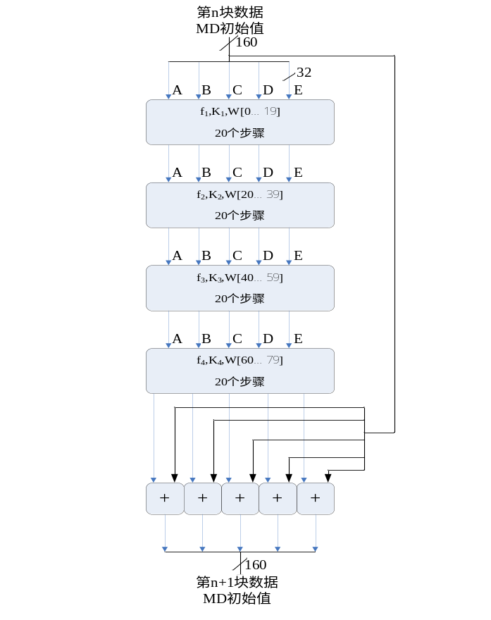
图中的符号说明如下：
A，B，C，D，E：MD缓存中的5个字；
f_{i}：逻辑函数；
W_{i}：由当前512比特输入分组导出的一个32比特字；
K_{i}：一个额外的常数，4个步骤中使用4个不同的值；
+：模2³²加法。
其中常数K的定义如下：
K₁=0x5A827999
K₂=0x6ED9EBA1
K₃=0x8F1BBCDC
K₄=0xCA62C1D6
Wi前16个字的值直接取自当前分组中16个字的值。余下字的值定义如下：
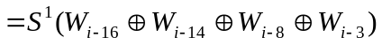
其中函数S^{k} ()表示32比特参数循环左移k位。
每个逻辑函数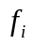有3个32比特字输入并产生1个32比特字输出。每个函数执行一组按位的逻辑操作。该函数总结如表所示：

步 骤 | 函 数 名 | 函 数 值
 | 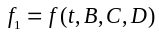 | 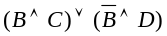

表中逻辑操作（与，或，取反，异或）分别用符号(∧，∨，￣，)表示。
下面来详细了解处理一个512比特分组的四轮迭代操作中每一轮的逻辑。每一轮操作包含20个步骤，每一步骤中的操作形式如图所示：
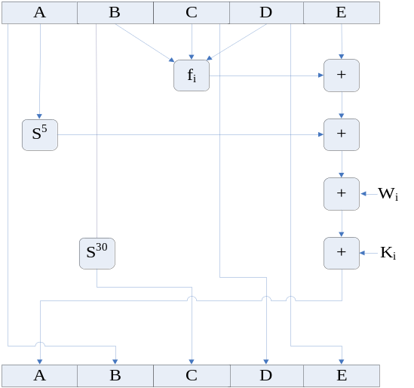
使用数学语言描述为：
其中：
i ： 代表迭代轮数,可取值为1，2，3，4;
t ： 代表操作步骤数，取值范围为0～79;
(5) 输出：所有L个512比特的分组处理完成后，第L阶段产生的缓存MD中的输出便是160比特的消息报文摘要。

四、实验内容
- 掌握Java智能卡中MessageDigest类的使用方法
- 设计产生摘要指令，使用SHA-1机制产生报文摘要
- 编写JCOP脚本对编写的Applet进行测试。

五、实验步骤
- Java智能卡支持多种摘要机制，这里给出简单的使用方法介绍
报文摘要的生成主要使用Javacard.security包中的MessageDigest类来完成。具体的编程过程描述如下：
首先，采用getInstance()函数获得报文摘要类的实例。getInstance()函数说明如下所示：
public static final MessageDigest getInstance(byte algorithm,
boolean externalAccess)
throws CryptoException
参数说明：
algorithm – 所需的报文摘要算法，可使用本类中定义的常量，如ALG_SHA。
externalAccess –如果为真，表示获得的实例可在多个 applet 间共享使用。
返回值：
所请求的报文摘要算法对象。
其次，调用 doFinal() 函数生成报文摘要。doFinal () 函数说明如下所示：
public abstract short doFinal(byte[] inBuff,
short inOffset,
short inLength,
byte[] outBuff,
short outOffset)
参数说明：
inBuff – 输入数据缓冲区。
inOffset – 输入报文的起始偏移量。
inLength – 输入数据的长度。
outBuff – 输出数据缓冲区。
outOffset – 输出数据的起始偏移量。
返回值：
输出的报文摘要的数据长度

- 编写产生摘要指令
这里给出参考程序如下：
package messageDigest;

import Javacard.framework.*;
import Javacard.security.*;

public class SHA1 extends Applet {

byte[] digest;

protected SHA1() {

register();
}

public static void install(byte[] bArray, short bOffset, byte bLength)
{
new SHA1();
}

public void process(APDU apdu) throws ISOException {

byte[] buffer =apdu.getBuffer();
apdu.setIncomingAndReceive();

if ((buffer[ISO7816.OFFSET_CLA])==0&&(buffer[ISO7816.OFFSET_INS])==
(byte)(0xA4))
return;

if( buffer[ISO7816.OFFSET_INS]!= (byte)0x85 )
ISOException.throwIt(ISO7816.SW_INS_NOT_SUPPORTED);

//返回生成的20字节报文摘要
apdu.setOutgoingAndSend((short)0, (short)getDigest(buffer));

}

private byte getDigest(byte [] buffer) {

//创建存放报文摘要的数组
if ( digest == null )
digest = JCSystem.makeTransientByteArray((short)20,JCSystem.CLEAR_
ON_DESELECT);

//获得报文摘要实例并生成报文摘要
MessageDigest alg = MessageDigest.getInstance(MessageDigest.ALG_SHA,false);
alg.doFinal(buffer, (short)5, (short)8, digest, (short)0);

//将报文摘要存入通信缓冲区
Util.arrayCopyNonAtomic(digest,(short)0,buffer,(short)0,(short)20);

//返回报文摘要长度
return alg.getLength();

}

}

- 编写脚本对编写的程序进行测试
这里给出参考数据如下：
/select 112233445501
#generate sha-1 result
/send 00850000081122334455667788
运行结果参考：
